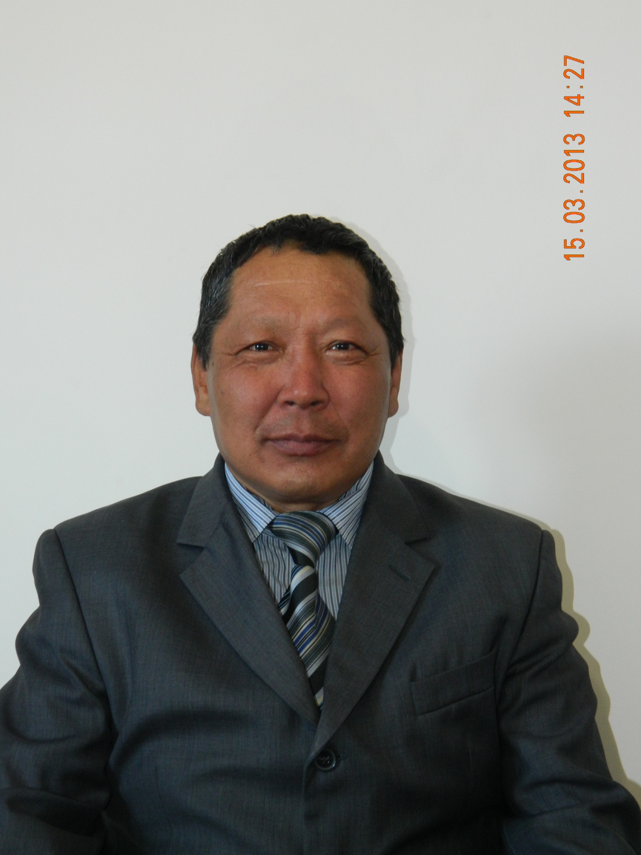
Глава МО СП «Алтайское» Буянтуев Жаргал Николаевич
Адрес: Кяхтинский район с.Усть-Дунгуй ул.Центральная дом №37
Тел.8 (30142)34134
Факс 8 (30142)34134
Электронный адрес: moaltaysckoe2012@yandex.ru

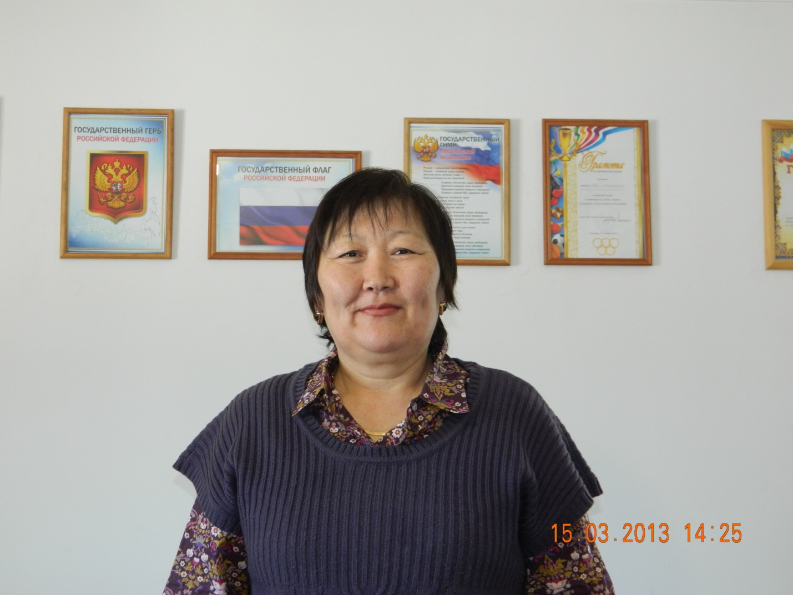

Специалист 1 разряда МО СП «Алтайское» Гомбоева Людмила Николаевна
Адрес: Кяхтинский район с.Усть-Дунгуй ул.Центральная дом №37
Тел.8 (30142)34134
Факс 8 (30142)34134
Электронный адрес: moaltaysckoe2012@yandex.ru

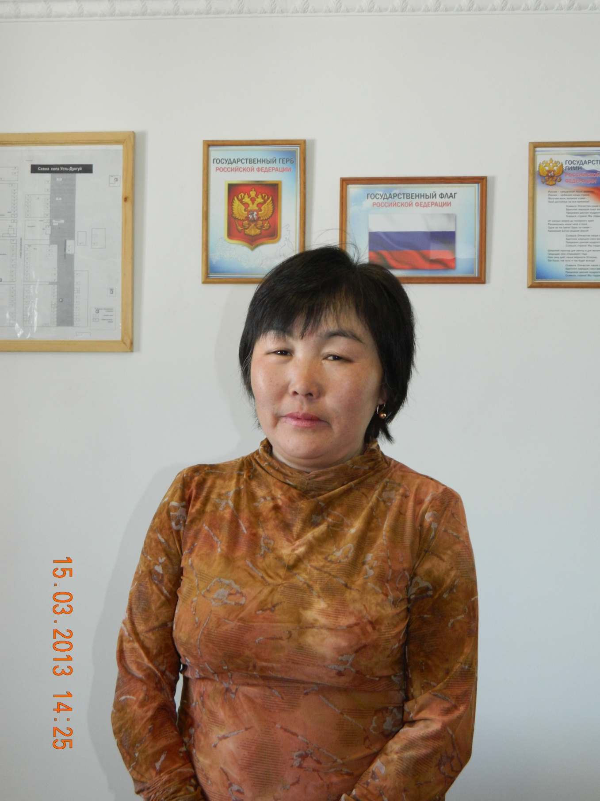

Специалист землеустроитель Рампилова Оюна Викторовна
Адрес: Кяхтинский район с.Усть-Дунгуй ул.Центральная дом №37
Тел.8 (30142)34134
Факс 8 (30142)34134
Электронный адрес: moaltaysckoe2012@yandex.ru

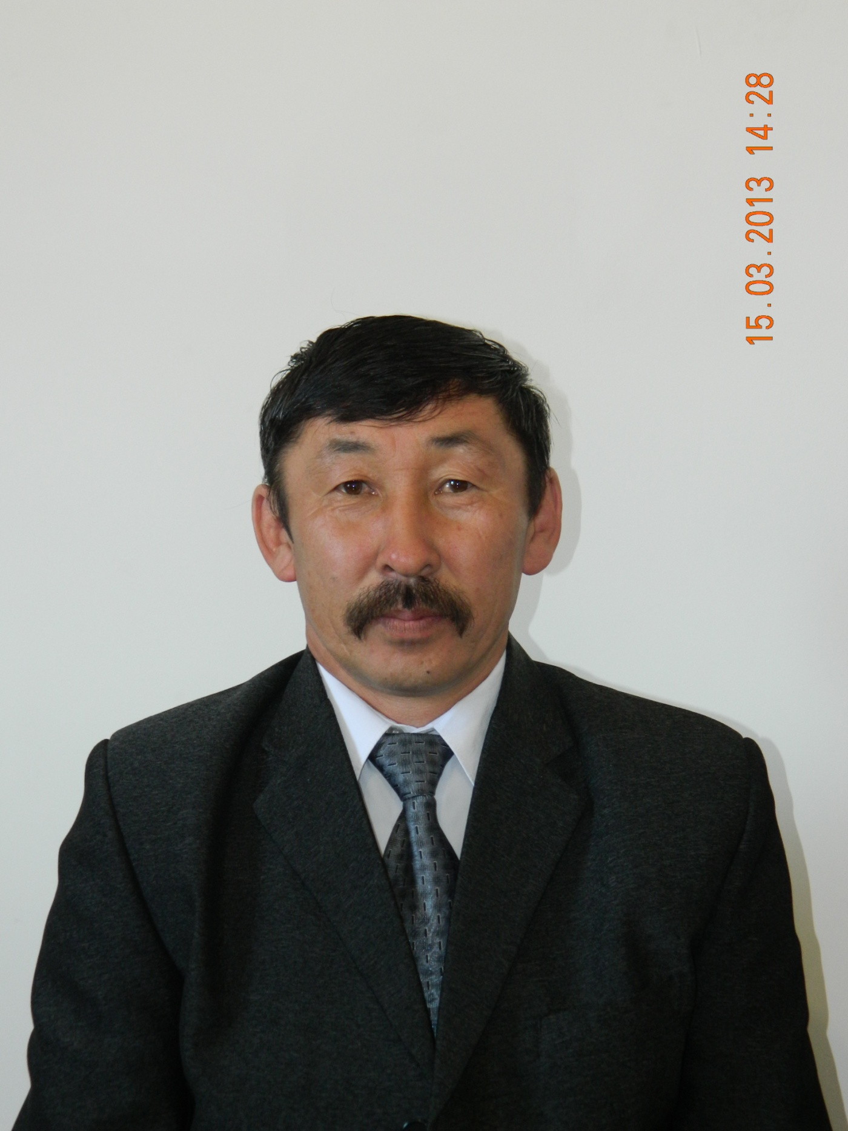

Специалист ВУС Дашиев Константин Васильевич
Адрес: Кяхтинский район с.Усть-Дунгуй ул.Центральная дом №37
Тел.8 (30142)34134
Факс 8 (30142)34134
Электронный адрес: moaltaysckoe2012@yandex.ru
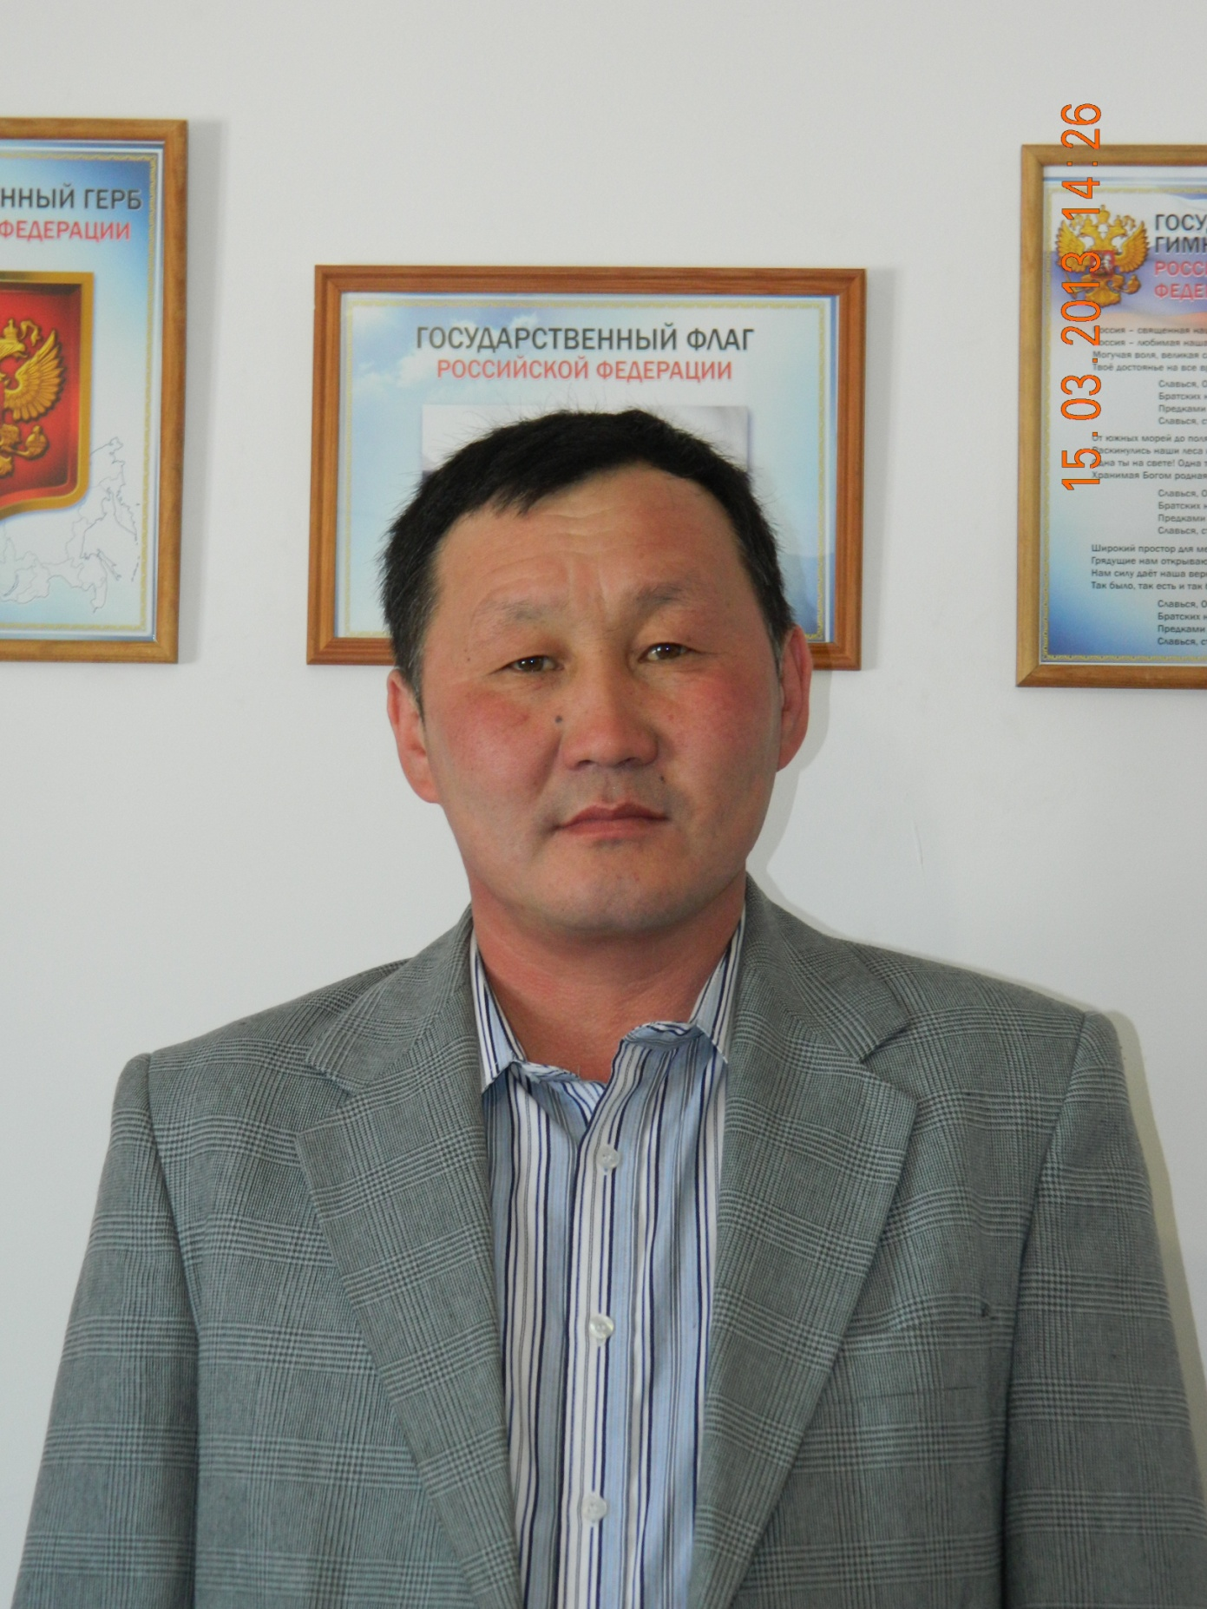

Водитель Раднаев Дмитрий Дугаржапович
Адрес: Кяхтинский район с.Усть-Дунгуй ул.Центральная дом №37
Тел.8 (30142)34134
Факс 8 (30142)34134
Электронный адрес: moaltaysckoe2012@yandex.ru

